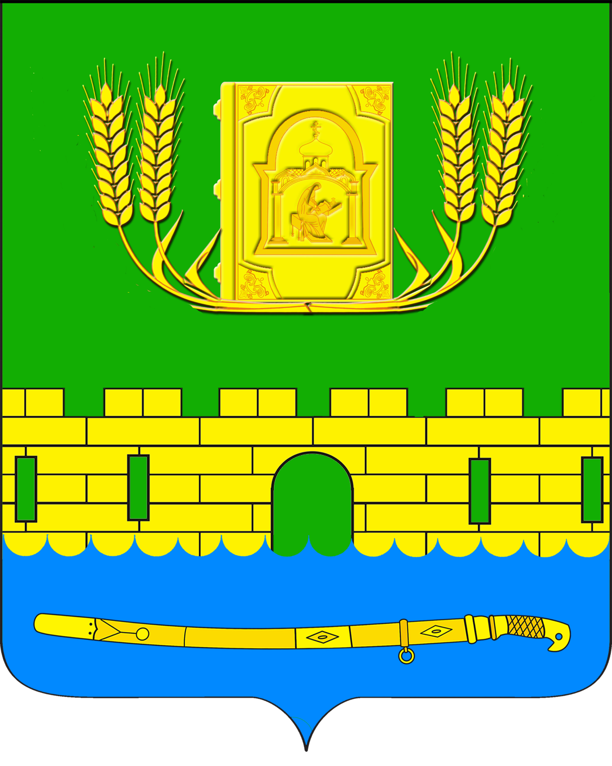
АДМИНИСТРАЦИЯ ПЕТРОПАВЛОВСКОГО СЕЛЬСКОГО ПОСЕЛЕНИЯ
КУРГАНИНСКОГО РАЙОНА

ПОСТАНОВЛЕНИЕ

от 16.06.2016 № 186
станица Петропавловская

О внесении изменений в приложение к постановлению
администрации Петропавловского сельского поселения
Курганинского района от 11 марта 2016 года № 72
«Об утверждении Административного регламента
администрации Петропавловского сельского поселения
Курганинского района по предоставлению муниципальной
услуги «Выдача порубочного билета на территории
муниципального образования»

В соответствии с Федеральным законом от 1 декабря 2014 года № 419-ФЗ «О внесении изменений в отдельные законодательные акты Российской Федерации по вопросам социальной защиты инвалидов в связи с ратификацией Конвенции о правах инвалидов» п о с т а н о в л я ю:
1. Внести в приложение к постановлению администрации Петропавловского сельского поселения Курганинского района от 11 марта 2016 года №72 «Об утверждении Административного регламента администрации Петропавловского сельского поселения Курганинского района по предоставлению муниципальной услуги «Выдача порубочного билета на территории муниципального образования» следующие изменения:
1) пункт 2.5. раздела 2. «Требования к местам предоставления муниципальной услуги» дополнить подпунктом 2.5.4 следующего содержания:
«2.5.4. Места для парковки личного автотранспорта инвалидов размещаются вблизи входа в здание администрации, обозначаются знаками, принятыми в международной практике, входная площадка в здание администрации оборудуется пандусом для маломобильных граждан, вход в здание оборудуется кнопкой звонка».
2. Опубликовать настоящее постановление в периодическом печатном средстве массовой информации органов местного самоуправления «Вестник органов местного самоуправления Петропавловского сельского поселения Курганинского района» и разместить на официальном сайте администрации Петропавловского сельского поселения Курганинского района в информационно-телекоммуникационной сети «Интернет».
3. Постановление вступает в силу со дня его официального опубликования.

Глава Петропавловского сельского поселения С.М. Аникин

